’T DOLFKE

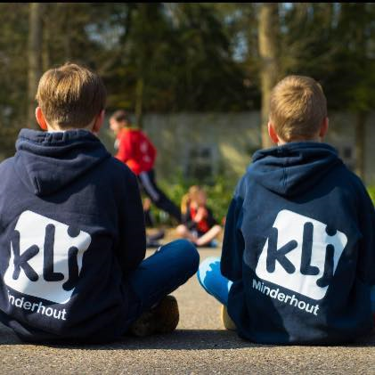

December, januari, februari
2019-2020

VOORWOORD

Gegroet liefste leden en ouders!

De eerste 3 maanden van het KLJ jaar zitten er alweer op. Dus hier ben ik weer met een nieuw Dolfke. Hierin staan jullie activiteiten voor de komende 3 maanden.

Omdat Pimp My Night, Carnabal en Klompenbal toch weer een succes waren, willen we graag nog iedereen bedanken die is komen helpen! Het was weer een top feest!! Maar ook bedankt aan de feestvierders, zonder jullie hadden we natuurlijk niet zo een fijn feest gehad!

Benieuwd wat de volgende activiteiten zijn? Kijk dan zeker verder in het Dolfke! Tot snel!!

Jullie leiding heeft er veel zin in, hopelijk jullie ook?

Tot de volgende, tot KLJ!
Den Dolf
IN DE KIJKER

Oudejaarsbal
Op 31 december is het oudjaar en dat vieren we groots met de KLJ! Zo geven we een fuif in de tent in de Schoolstraat. Voor de ouderen onder ons: zie dat je erbij bent, en voor de kleinsten: alvast een gelukkig nieuwjaar!!
Weekendje: 13-15 maart
In deze bijlage vinden jullie de inschrijving voor ons zalig weekend! We gaan er even met zen allen op uit! De leiding kijkt er alvast naar uit! Jullie toch ook?

Chocomelk voor de zangertjes
Het is al jaren traditie: lekker warme chocomelk drinken in het KLJ-lokaal op 31 december. De KSA deelt pannenkoeken uit zodat je er weer helemaal bovenop komt en even later weer verder kan gaan zingen!

ACTIVITEITENKALENDER -10

Hoi -10’ers!

Zondag 8 december, 14u00 – 16u30: 1 tegen allen
Op deze activiteit mogen jullie jezelf eens bewijzen tegenover de leiding. Er zijn vele opdrachten die jullie moeten vervullen en door goed samen te werken kunnen jullie de leiding verslaan. Kom dus zeker langs en laat zien wat je in je mars hebt!

Zondag 22 december, 14u00 – 16u30: Quiz
Omdat het bijna kerst is en we hopen op wat sneeuw gaan we met zen allen even quizzen. Zo zitten we lekker warm binnen en zullen jullie hersentjes zeker niet stilvallen. Natuurlijk zullen we op tijd een pauze inlassen want het is vakantie natuurlijk!

Zondag 5 januari, 14u00 – 17u00: Schaatsen
Vandaag gaan we met zen allen schaatsen! Vergeet dus zeker je handschoenen niet en denk eens even na over welke schoenmaat je hebt. Natuurlijk is het handig dat we weten wie er mee gaat, daarom mag je een berichtje sturen naar Liane (04 77/71 51 04) .Ook hebben we enkele ouders nodig die bereid zijn om ons weg te brengen/te komen halen. Dit mag je ook sturen naar Liane. We gaan naar Rucphen. We vragen ook om 5€ mee te brengen.
Adres: Baanvelden 13 4715 ZH Rucphen

Zondag 19 januari, 14u00 – 16u30: Verrassing!
Wat we vandaag gaan doen is nog een grote verassing. We kunnen enkel zeggen dat het super tof gaat worden en dat je dit zeker niet mag missen. Zie dat je warm genoeg gekleed bent om buiten te kunnen staan

Zondag 2 februari, 14u00 – 16u30: Ouderactiviteit
Vandaag zijn ouders eens welkom op onze activiteit. Zo kunnen zij ook eens meegenieten van alle toffe dingen die wij doen! Dus pak allemaal je mama en papa eens mee en maak er een toffe namiddag van!
P.S.: deze activiteiten zijn niet geschikt voor flauwe ouders ;-)

Vrijdag 14 februari, 19u00 - … : Teerfeest
Dit is natuurlijk weer een knaller van formaat: ons teerfeest. Een avond met lekker eten, veel drinken en de beste muziek. Jullie krijgen later nog een brief mee voor in te schrijven. Neem al je zusjes, broers, mama’s en papa’s mee voor dit toffe feest!

Zondag 16 februari, 10u15 – … : Jaarmis
De K van KLJ staat voor katholiek en daarom gaan we eens naar de kerk. Zo kunnen we aan het hele dorp laten zien dat we trots KLJ’ers zijn. We spreken voor de misviering zelf even af aan het KLJ-lokaal zodat we de liedjes en tekstjes eens kunnen oefenen. Natuurlijk zijn alle ouders, broers en zussen welkom in de kerk en vergeet je uniform niet aan te doen!

Vrijdag 28 februari, 19u00 – 21u00: Film
We gaan met zen allen gezellig film kijken. Welke film we gaan zien blijft nog een verrassing maar ik kan alvast zeggen dat het weer een heel leuke wordt! Kom dus zeker naar de KLJ en geniet van een goede film met een chipje en een drankje!

Veel liefs!
Jullie leiding: Axel, Karen, Bram en Sidney

ACTIVITEITENKALENDER -12

Hoi -12’ers!

Zondag 8 december, 14u00 – 16u30: reisje rond de wereld
Omdat het al wat kouder wordt, vond jullie leiding het een goed idee om eens een activiteit binnen te doen. Heb jij zin om te klimmen en lekker gek te doen, kom dan zeker naar deze activiteit! We spreken af aan het KLJ lokaal!

Zondag 22 december, 14u00 – 16u30: kerstfeestje
Omdat het bijna kerstmis is, vond jullie leiden het fijn om eens een kerstfeestje te doen. Maar bij een kerstfeestje horen natuurlijk ook cadeautjes. Neem dus een zelf gemaakt cadeautje mee naar deze activiteit!

Zondag 5 januari, 14u00 – 17u00: Schaatsen
Vandaag gaan we met zen allen schaatsen! Vergeet dus zeker je handschoenen niet en denk eens even na over welke schoenmaat je hebt. Natuurlijk is het handig dat we weten wie er mee gaat, daarom mag je een berichtje sturen naar Liane (04 77/71 51 04) .Ook hebben we enkele ouders nodig die bereid zijn om ons weg te brengen/te komen halen. Dit mag je ook sturen naar Liane. We gaan naar Rucphen. We vragen ook om 5€ mee te brengen.
Adres: Baanvelden 13 4715 ZH Rucphen

Zondag 19 januari, 14u00 – 16u30: verrassing
Wat we deze activiteit gaan doen, is nog een verrassing. Hou jij van verrassingen dat moet je zeker naar deze activiteit komen! Het wordt zeker en vast een top activiteit!!

Zondag 2 februari, 14u00 – 16u30: Ouderactiviteit
Vandaag zijn ouders eens welkom op onze activiteit. Zo kunnen zij ook eens meegenieten van alle toffe dingen die wij doen! Dus pak allemaal je mama en papa eens mee en maak er een toffe namiddag van!
P.S.: deze activiteiten zijn niet geschikt voor flauwe ouders ;-)

Vrijdag 14 februari, 19u00 - … : Teerfeest
Dit is natuurlijk weer een knaller van formaat: ons teerfeest. Een avond met lekker eten, veel drinken en de beste muziek. Jullie krijgen later nog een brief mee voor in te schrijven. Neem al je zusjes, broers, mama’s en papa’s mee voor dit toffe feest!

Zondag 16 februari, 10u15 – … : Jaarmis
De K van KLJ staat voor katholiek en daarom gaan we eens naar de kerk. Zo kunnen we aan het hele dorp laten zien dat we trots KLJ’ers zijn. We spreken voor de misviering zelf even af aan het KLJ-lokaal zodat we de liedjes en tekstjes eens kunnen oefenen. Natuurlijk zijn alle ouders, broers en zussen welkom in de kerk en vergeet je uniform niet aan te doen!

Vrijdag 28 februari, 19u00 – 21u00: Film
We gaan met zen allen gezellig film kijken. Welke film we gaan zien blijft nog een verrassing maar ik kan alvast zeggen dat het weer een heel leuke wordt! Kom dus zeker naar de KLJ en geniet van een goede film met een chipje en een drankje!
Veel liefs, en tot op de activiteiten!
Jullie leiding: Liane, Cailey, Elias en Wouter

WIST JE DAT…

- … er weer veel nieuwe leden bijgekomen zijn? Ze zijn stuk voor stuk toppertjes!

- … ons weekendje er begint aan te komen. Zie dat je erbij bent!

- … Carnabal, Pimp My Night en Klompenbal weer een groot succes waren! Natuurlijk willen we onze helpers even bedanken want zonder hen was dit niet gelukt.

- … er weer veel gedanst is op ons Kindercarnabal.

- … Oudjaar wel heel dichtbij komt en dat we zo uitkijken naar 2020. Dit zetten we in met Oudejaarsbal 2019!

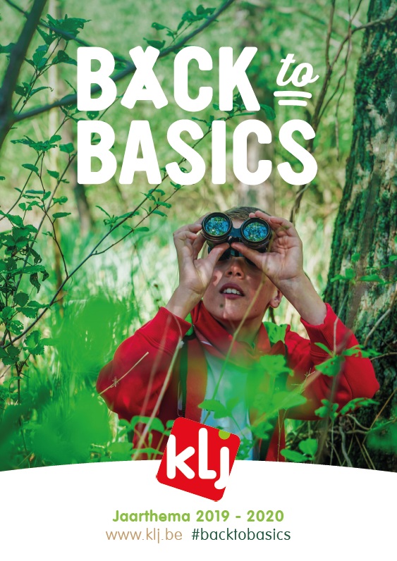

Kleurplaat

ACTIVITEITENKALENDER -14

Hoi -14’ers!

Vrijdag 6 december, 19u30 – 21u30: Ik weet niet veel
Ja, deze naam zegt al genoeg. Jullie weten niet veel. De enige tip dat wij kunnen meegeven is dat je zeker moet komen naar de KLJ. Laat dus al die spulletjes en dat lekkers dat je van de Sint gekregen hebt maar liggen en kom naar onze activiteit!

Vrijdag 20 december, 19u30 – 21u30: Kerstfeestje
Het is bijna Kerst en dus veel feestjes en lekker eten! Omdat we in de KLJ ook zoveel vrienden hebben organiseren we ook een klein feestje! Natuurlijk moet je chique kleren aandoen voor een chique feest!

Zondag 5 januari, 14u00 – 17u00: Schaatsen
Vandaag gaan we met zen allen schaatsen! Vergeet dus zeker je handschoenen niet en denk eens even na over welke schoenmaat je hebt. Natuurlijk is het handig dat we weten wie er mee gaat, daarom mag je een berichtje sturen naar Liane (04 77/71 51 04) .Ook hebben we enkele ouders nodig die bereid zijn om ons weg te brengen/te komen halen. Dit mag je ook sturen naar Liane. We gaan naar Rucphen. We vragen ook om 5€ mee te brengen.
Adres: Baanvelden 13 4715 ZH Rucphen

Vrijdag 17 januari, 19u30 – 21u30: Masterchef
Ben jij de beste kok van de -14? Dat willen we nog eens zien. Toon je talenten maar eens op deze activiteit. Voor degene die meer van het eten zelf houden, jullie zijn ook welkom natuurlijk! De belangrijkste vraag je moet stellen is of je het wel lekker gaat vinden…

Vrijdag 31 januari, 19u30 – 21u30: Wie zoekt die vindt
Dit is een mysterieuze naam voor een mysterieuze activiteit. Als je wil weten wat we gaan doen moet je gewoon komen en wie zoekt die vindt wat we gaan doen.

Vrijdag 14 februari, 19u00 - … : Teerfeest
Dit is natuurlijk weer een knaller van formaat: ons teerfeest. Een avond met lekker eten, veel drinken en de beste muziek. Jullie krijgen later nog een brief mee voor in te schrijven. Neem al je zusjes, broers, mama’s en papa’s mee voor dit toffe feest!

Zondag 16 februari, 10u15 – … : Jaarmis
De K van KLJ staat voor katholiek en daarom gaan we eens naar de kerk. Zo kunnen we aan het hele dorp laten zien dat we trots KLJ’ers zijn. We spreken voor de misviering zelf even af aan het KLJ-lokaal zodat we de liedjes en tekstjes eens kunnen oefenen. Natuurlijk zijn alle ouders, broers en zussen welkom in de kerk en vergeet je uniform niet aan te doen!

Vrijdag 28 februari, 19u00 – 21u00: Film
We gaan met zen allen gezellig film kijken. Welke film we gaan zien blijft nog een verrassing maar ik kan alvast zeggen dat het weer een heel leuke wordt! Kom dus zeker naar de KLJ en geniet van een goede film met een chipje en een drankje!

Vele groetjes!
Jullie leiding: Evi, Nele en Sverre

ACTIVITEITENKALENDER -16

Hoi allerbeste -16!
Vrijdag 6 december, 19u30 – 21u30: Wordt jij de -16 Koning/koningin?
Heb jij ooit al een koning of koningin willen worden? Ben jij benieuwd wat jullie leiding allemaal van plan is? Kom dan zeker naar deze knots gekke activiteit!

Vrijdag 20 december, 19u30 – 21u30: Kerstfeestje.
Het is bijna kerstmis en jullie leiding geeft graag een kerstfeestje. Kom in je aller mooiste kleren naar de KLJ en dan gaan we er samen een top feestje van maken.

Zondag 5 januari, 14u00 – 17u00: Schaatsen
Vandaag gaan we met zen allen schaatsen! Vergeet dus zeker je handschoenen niet en denk eens even na over welke schoenmaat je hebt. Natuurlijk is het handig dat we weten wie er mee gaat, daarom mag je een berichtje sturen naar Liane (04 77/71 51 04) .Ook hebben we enkele ouders nodig die bereid zijn om ons weg te brengen/te komen halen. Dit mag je ook sturen naar Liane. We gaan naar Rucphen. We vragen ook om 5€ mee te brengen.
Adres: Baanvelden 13 4715 ZH Rucphen

Vrijdag 17 januari, 19u30 – 21u30: dropping
Jaja, de naam zegt het al, het wordt een dropping. Doe allemaal jullie slechte kleren aan en kom met z’n allen naar deze geweldige activiteit!!

Vrijdag 31 januari, 19u30 – 21u30: Quiz.
Laat zien wie hier de slimste is van de -16. Doe al maar veel kennis op, want de vragen zullen niet al te gemakkelijk zijn! Laat zien dat jij een echte winnaar bent!

Vrijdag 14 februari, 19u00 - … : Teerfeest
Dit is natuurlijk weer een knaller van formaat: ons teerfeest. Een avond met lekker eten, veel drinken en de beste muziek. Jullie krijgen later nog een brief mee voor in te schrijven. Neem al je zusjes, broers, mama’s en papa’s mee voor dit toffe feest!

Zondag 16 februari, 10u15 – … : Jaarmis
De K van KLJ staat voor katholiek en daarom gaan we eens naar de kerk. Zo kunnen we aan het hele dorp laten zien dat we trots KLJ’ers zijn. We spreken voor de misviering zelf even af aan het KLJ-lokaal zodat we de liedjes en tekstjes eens kunnen oefenen. Natuurlijk zijn alle ouders, broers en zussen welkom in de kerk en vergeet je uniform niet aan te doen!

Vrijdag 28 februari, 19u00 – 21u00: Film
We gaan met zen allen gezellig film kijken. Welke film we gaan zien blijft nog een verrassing maar ik kan alvast zeggen dat het weer een heel leuke wordt! Kom dus zeker naar de KLJ en geniet van een goede film met een chipje en een drankje!

Veel liefs van jullie leiding : Lisse, Caren en Lennert
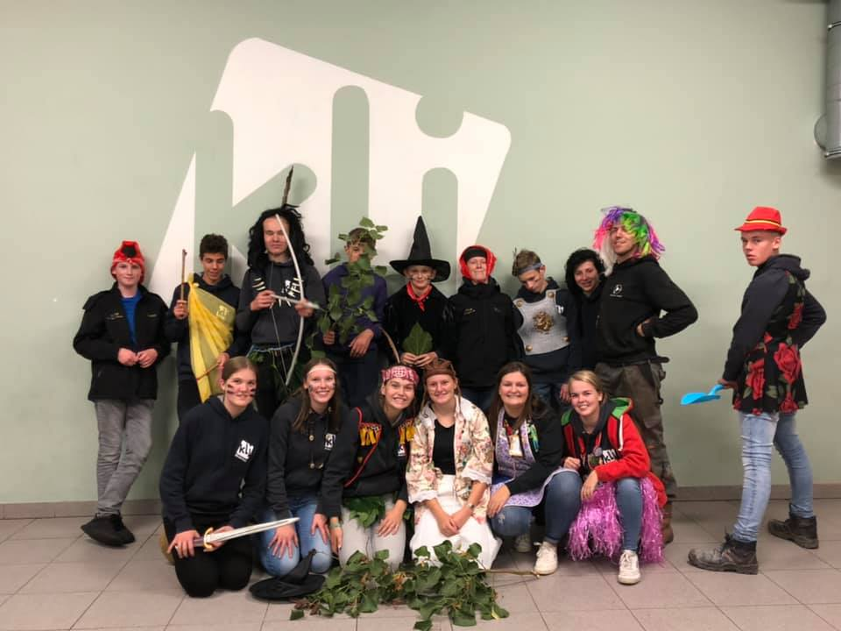

ACTIVITEITENKALENDER +16
Hoi +16’ers!

Vrijdag 20 december: … - … : Kerstmarkt
Het is bijna kerstmis en hierbij mag een kerstmarkt natuurlijk niet missen. Laat even weten in Whatsapp of je mee kan of niet. Ook worden hier de verdere afspraken gemaakt!

Zaterdag 25 januari: … - … : Dropping
De KWB van Minderhout organiseert een dropping. Wij hadden het idee om mee te doen met een dropping. Heb jij zin om ook mee te doen, laat het dan zeker weten via Whatsapp!

Zondag 5 januari, 14u00 – 17u00: Schaatsen
Vandaag gaan we met zen allen schaatsen! Vergeet dus zeker je handschoenen niet en denk eens even na over welke schoenmaat je hebt. Natuurlijk is het handig dat we weten wie er mee gaat, daarom mag je een berichtje sturen naar Liane (04 77/71 51 04) .Ook hebben we enkele ouders nodig die bereid zijn om ons weg te brengen/te komen halen. Dit mag je ook sturen naar Liane. We gaan naar Rucphen. We vragen ook om 5€ mee te brengen.
Adres: Baanvelden 13 4715 ZH Rucphen

Vrijdag 31 januari: …-… : Winter KLJ-café
Vandaag gaan we weer gezellig naar het KLJ-café in winter editie! We kunnen hier weer vele drankjes benuttigen en er een gezellige avond van maken! Hier wordt via Whatsapp nog meer over gestuurd!

Tot snel, jullie leiding!
Arne en de maandverantwoordelijke!

JARIGEN

12 dec: Wiebe De Bie: 13 jaar
16 dec: Sebastiaan Rood: 25 jaar
17 dec: Lucas Quirijnen: 9 jaar
21 dec: Fiebe De Bie: 15 jaar
21 dec: Glenn Brosens: 9 jaar
25 dec: Theun Van Dun: 12 jaar
31 dec: Wouter Straetemans: 16 jaar

1 jan: Sten Mertens: 11 jaar
2 jan: Sidney Van Der Zwaag: 17 jaar
3 jan: Tim Mertens: 23 jaar
19 jan: Jinte Mertens: 12 jaar
25 jan: Kim De Vries: 24 jaar
31 jan: Lander Mertens: 14 jaar
31 jan: Jarno Aerts: 12 jaar

6 feb: Brent Buschop: 9 jaar
7 feb: Renske Buiks: 11 jaar
8 feb: Cailey Van Haver: 19 jaar
10 feb: Elisa Mertens: 9 jaar
11 feb: Jente De Bie: 20 jaar
13 feb: Jens Kox: 25 jaar
16 feb: Brent Stoffels: 14 jaar
18 feb: Mathijs Renders: 11 jaar
20 feb: Stijn Boudewijns: 25 jaar

GEGEVENS

Hoofdleiding:
Lisse Van Rijckevorsel en Liane Van Dun
kljminderhout@hotmail.com - www.kljminderhout.be

Leiding -10:
Bram Vermeiren  Withof 2a  2322 Minderhout  04 72/09 89 86  bram-vermeiren@telenet.be | Sidney Van Der Zwaag  Bredaseweg 42L  2322 Minderhout  +31 6 19 57 44 72  sidneyvanderzwaag@gmail.com
Aerts Karen  Minderhoutsestraat 85  2322 Minderhout  04 71/24 41 04  karenaerts5@gmail.com | Van Looveren Axel  Vooraard 33  2322 Minderhout  04 76/97 57 56  axelvanlooveren@telenet.be

Leiding -12:
Van Dun Liane  Hoge weg 27  2322 Minderhout  04 77/71 51 04  Liane.van.dun@telenet.be | Wouter Straetemans  Minderhoutsestraat 123  2322 Minderhout  04 75/28 11 25  wouterstraetemans@gmail.com
Van Haver Cailey  Pastoor van Dykstraat 54  2322 Minderhout  04 73/88 30 64  Cailey.vanhaver@yahoo.com | Elias Klessens  Hal 7  2322 Minderhout  04 71/28 04 45  Elias.klessens@gmail.com

Leiding -14:
Van Gestel Nele  Bergenstraat 13  2322 Minderhout  04 73/74 36 64  Nele.van.gestel@hotmail.be | Snels Evi  Princeven 4  2322 Minderhout  04 71/21 02 01  Evisnels50@gmail.com
Sverre Boeren
Witherenweg 31
2322 Minderhout
04 95/85 39 34
Sverre.boeren@hotmail.com

Leiding -16:
Van Rijckevorsel Lisse  Beemden 40  2322 Minderhout  04 76/55 59 28  lissevanrijckevorsel@hotmail.com | Van Gestel Caren  Bergenstraat 13  2322 Minderhout  04 71/80 18 33  Caren.vgestel@hotmail.com
Straetemans Lennert
Minderhoutsestraat 123
2322 Minderhout
04 76/94 53 76
Lennertstraetemans@gmail.com

Leiding +16:
Martens Arne
Akkerloopstraat 44
2322 Minderhout
04 78/59 81 50
Arnemartens1997@hotmail.com
Leiding van -16

